Warszawa, 28.03.2017

Dziadkowie są najszczęśliwsi zajmując się wnukami!
Prawda czy fałsz?
Dla rodziców pociech to oczywistość i prawda. Dla samych dziadków – już nie tak często. Ten oraz inne stereotypy pokazują dane z raportu „Współcześni seniorzy, Polska 2017”, opracowanego na podstawie badania opinii publicznej przeprowadzonego w styczniu przez Biostat na zlecenie Senior Apartments. Tylko co ósmy respondent w wieku 65 i więcej lat wskazuje spontanicznie opiekę nad wnukami jako rzecz, którą najbardziej lubi i ceni. Ale dziecko seniora, dzisiejszy 40 latek, twierdzi tak już, w co czwartym przypadku.
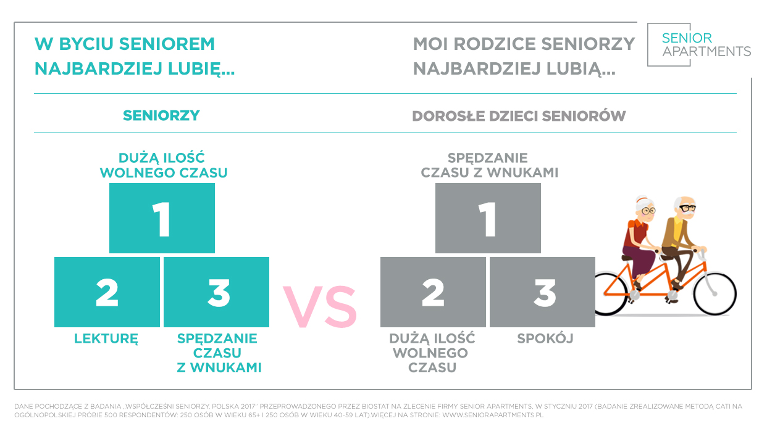
„Ta dwukrotna rozbieżność skłania do wniosku, że naszych seniorów powinniśmy lepiej poznać” mówi Marcin Zawadzki, lekarz i prezes rady nadzorczej Senior Apartments. „Wizerunek dziadka na bujanym fotelu, otoczonego gromadą dzieci nie zawsze przystaje do realnego obrazu dzisiejszego seniora w Polsce” – dodaje.
Kolejną rozbieżnością, także w podwójnej skali, jest kwestia postrzegania czasu spędzanego przez seniora na emeryturze. Seniorzy, na pytanie, co najbardziej chcą robić, w 40% przypadków „krzyczą”: „rozwijać się!”. Na taki pomysł „wpada” tylko 20% ich dzieci, respondentów w wieku 40 i 50 lat, którzy wiek emerytalny widzą najczęściej przez pryzmat stateczności i nudy, uznając je za swoisty, ale nieunikniony mankament życia osób starszych.
Trzecia ciekawa informacja to „relacje ekonomiczne” między pokoleniami. Tutaj w stereotyp popadają z kolei seniorzy. Na pytanie, czy powinnością dziadków jest wspierać finansowo i w ogóle pomagać rodzinie dziecka, twierdząco odpowiada ponad dwie trzecie respondentów w wieku 65 i więcej lat. Tymczasem tylko co piąta osoba z pokolenia dzieci seniorów uważa pomoc rodziców za kanon.
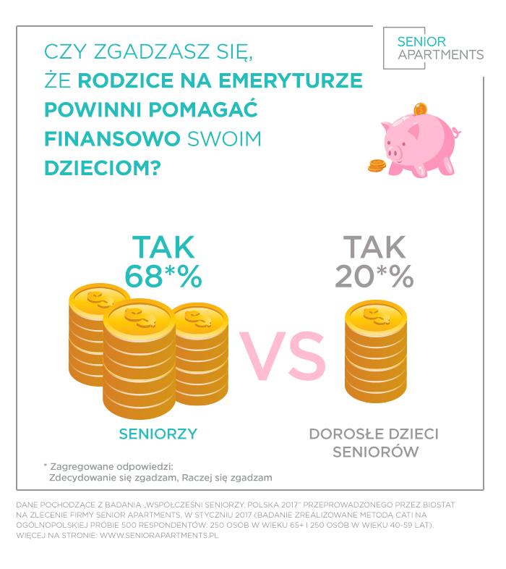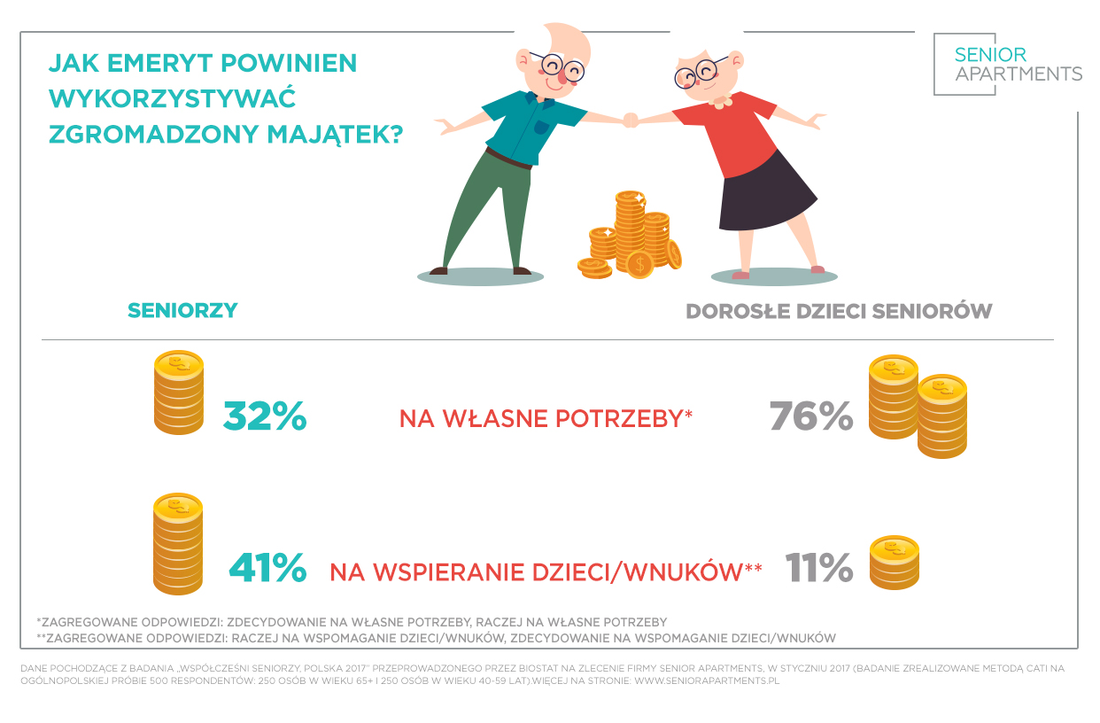
Większość, bo trzy czwarte, mówi, że seniorzy zgromadzone środki powinni w wieku emerytalnym wydawać na własne potrzeby. „Pytaniem do socjologów i antropologów jest, czy to autentyczna deklaracja, czy też jednak obarczona polityczną poprawnością” – zastanawia się Zawadzki. „Naszym zdaniem jednak nie jest z nami, czyli pokoleniem 40 i 50 latków aż tak źle, a życie seniora także bywa lepsze, niż nam się wydaje”.
_____
Więcej o raporcie: www.seniorapartments.pl
Kontakt: Leszek Dąbrowski, biuro prasowe Senior Apartments
telefon: 512 132 347 | email: l.dabrowski@becomms.pl

Badanie „Współcześni seniorzy, Polska 2017” przeprowadzone przez Biostat na zlecenie firmy Senior Apartments w styczniu 2017. Metoda CATI na ogólnopolskiej próbie 500 respondentów: 250 osób w wieku 65+ i 250 osób w wieku 40-59 lat.

